RIWAYAT HIDUP

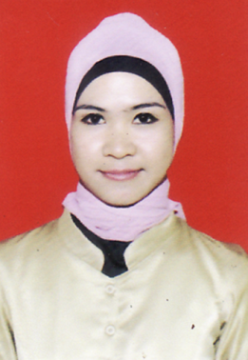
SURIYANTI. Lahir di Bontoloe Kecamatan Arungkeke Kabupaten Jeneponto pada tanggal 20 Juli 1985. Anak ketujuh dari tujuh bersaudara dari pasangan Muh.Pasi dan St.Sabaria. Penulis mulai memasuki jenjang pendidikan dasar pada tahun 1992 di SD Inpres Nomor 196 Bontoloe selesai tahun 1998. SMP Negeri 1 Binamu Jeneponto selesai tahun 2001. Pada tahun yang sama penulis masuk SMK Negeri 1 Mamuju, selesai pada tahun 2004. Pada Tahun 2005 Penulis melanjutkan pendidikan diperguruan tinggi Universitas Negeri Makassar pada jurusan PGSD D2 dan selesai pada tahun 2007. Kemudian pada tahun 2012 Penulis melanjutkan pendidikan S1 di Universitas Negeri Makassar pada Fakultas Ilmu Pendidikan dengan program Studi Pendidikan Guru Sekolah Dasar

